INSTRUCTIVO PARA LA REALIZACIÓN DE EVALUACIONES ESCRITAS

A. Forma
- Utilice el formato actualizado
- Tamaño de fuente Arial 10 (En algunos eventos puede minimizar la letra
- Numerar las preguntas con números arábigos.
- Diseño a dos columnas.
- 10 preguntas para áreas de 1 y 2 horas
- Las respuestas son opción múltiple. (4 opciones, no se deben colocar este tipo de respuestas: todas las anteriores, ninguna de las anteriores).
- La nomenclatura de las opciones debe ser con letra mayúscula.
- Debe tener la instrucción: señale la respuesta, marcando el ovalo o el círculo completamente.
- No marque más de dos opciones.
- Tenga en cuenta la ortografía.
- La evaluación puede contener la realización de ensayos, composiciones o sustente la respuesta, por medio de un ejercicio.
- Se deben utilizar 2 hojas por asignatura (4 paginas)
- Se debe enviar al correo asignado por la institución en formato PDF
- Puede utilizar este formato para la asignación de respuestas
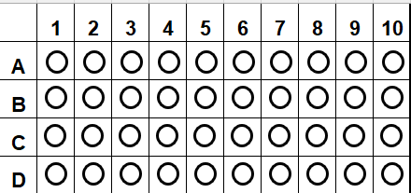

O utiliza el que te genere el QR del programa que utilices para calificar, por ejemplo

B. Fondo.
1. La evaluación debe ir acorde con las competencias bajo el pretexto de temáticas vistas durante el periodo; esto se puede hacer con base en comprensión lectora, organización de procesos, párrafos, oraciones, completar, entre otros.
2. Se sugiere preguntas para aplicación de conocimientos, saberes, conceptos, en contexto tales como: solución de problemas, planteamiento de hipótesis.
3. Si se requieren hojas adicionales para ejercicios el docente lo sugiere.
Nota: para quien no presenta la evaluación deberá traer excusa médica o una excusa de sus padres o acudientes. Que justifique la inasistencia a la prueba, que explique la situación presentada y una evidencia; la excusa Sera firmada por coordinación académica, para su posterior presentación.

